**PROPOSAL PERANCANGAN WEB**

**TOEKANG-KOE**



Disusun oleh:

Ahmad Falah Sabila (1841720098)

Pandu Dwi Laksono (1941723006)

**PROGRAM STUDI TEKNIK INFORMATIKA**

**JURUSAN TEKNOLOGI INFORMASI**

**POLITEKNIK NEGERI MALANG**

**FEBRUARI 2020**

**BAB I**

* 1. **Latar Belakang**

Rumah atau tempat tinggal merupakan salah satu kebutuhan dasar bagi manusia (primer) disamping kebutuhan sandang dan pangan. Dikatakan sebagai kebutuhan dasar (basic human needs) karena merupakan unsur yang harus dipenuhi guna menjamin kelangsungan hidup manusia. Dimana kebutuhan dasar ini akan menentukan taraf kesejahteraan sekaligus kualitas hidup manusia itu sendiri karena itu suatu hunian pada hakekatnya dapat berpengaruh terhadap kualitas kehidupan orang-orang yang tinggal didalamnya.

Pekerja bangunan merupakan tenaga kerja paling terdepan yang terlibat dan berhadapan langsung dengan pelaksanaan suatu pekerjaan konstruksi. Sebagai pelaksana pekerjaan teknis di lapangan, pekerja bangunan sebaiknya memiliki spesialisasi dan keterampilan pada bidang tertentu dan bersertifikasi (Haryadi, 2010). Data terbaru (BPS 2014) pasar tenaga kerja bidang bangunan pada tahun 2013 tercatat sebesar 6.349.387 orang (5,63%) dan berkembang cukup signifikan pada tahun 2014 sebesar 7.280.086 (6,35%). Artinya, keterserapan atau keterlibatan para pekerja bangunan dalam industri konstruksi dalam kurun waktu satu tahun mengalami peningkatan sebesar 0,70 % atau kurang lebih 930.000 pekerja (Widaningsih, 2016). Desa Sudalarang merupakan desa di kabupaten Garut yang sebagian besar masyarakatnya (kurang lebih 85%) bekerja di bidang konstruksi bangunan.

Maka dari itu kami membuat sistem aplikasi bernama “TOEKANG-KOE” yang bertujuan untuk menemukan para pencari jasa pekerja bangunan dengan para pekerja bangunan (mandor). Sistem ini bekerja dengan cara membantu penggunanya baik yang pencari jasa pekerja dengan para pekerja (mandor) yang sesuai dengan kebutuhan para pencari jasa pekerja bangunan.

* 1. **Rumusan Masalah**

Berdasarkan uraian pada latar belakang diatas, maka rumusan masalah yang akan dikaji dalam penelitian ini adalah sebagai berikut:

1. Bagaimana cara membangun rumah atau hunian sesuai dengan keinginan dan budget ?
2. Bagaimana cara menemukan para pekerja/ mandor sesuai dengan kualitas dan harga?
3. Bagaimana cara mencari pekerja/mandor yang dapat bertanggung jawab?
   1. **Batasan Masalah**
4. Pada aplikasi ini para pekerja hanya bisa menunggu datangnya job atau request dari pencari jasa
5. Aplikasi ini hanya mempertemukan antara pembuat bangunan dan para pekerja/mandor
   1. **Tujuan**
6. Dapat membantu para pencari jasa untuk bisa membangun hunian atau bangunan sesuai keinginan dan budget.
7. Diharapkan para pencari jasa bisa menemukan para pekerja yang berkualitas dan tentunya dengan harga yang sepadan.
8. Diharapkan para pekerja mampu bekerja sesuai jadwal dan tanggung jawab yang sesuai dengan kontrak kerja di awal.
   1. **Luaran yang Diharapkan**

Para pencari jasa pekerja bangunan dapat menemukan pekerja bangunan atau mandor dengan kualitas dan harga yang sesuai harapan serta dapat bertanggung jawab terhadap pekerjaannya yang menjadikan hunian orang pencari jasa merasa puas akan hasilnya.

* 1. **Metode Penelitian**

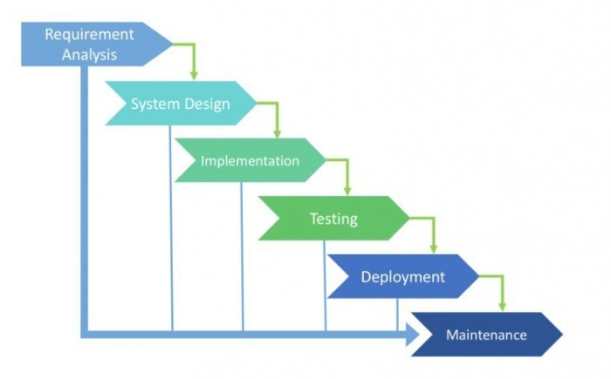

Gambar 1.1 *Metode Penelitian Waterfall*

Waterfall merupakan metode pengembangan perangkat lunak tradisional yang sistematis. Metode ini memiliki lima tahapan proses, di antaranya Communication, Planning, Modeling, Construction, dan Deployment.

Communication merupakan fase di mana pelanggan atau pemilik proyek menyampaikan kebutuhan dan permasalahannya kepada pengembang. Lalu, bersama-sama mengumpulkan data-data yang diperlukan dan merumuskan fitur-fitur perangkat lunak.

Selanjutnya, menginjak pada proses perancangan. Dimulai dengan merumuskan estimasi kerja, kebutuhan sumber daya, serta perencanaan alur kerja. Berlanjut dengan tahap perancangan struktur data, arsitektur, tampilan, dan algoritma perangkat lunak.

Rancangan kemudian coba diaplikasikan pada perangkat keras komputer dalam bentuk bahasa pemograman. Construction juga mencakup tahapan uji coba pengoperasian perangkat lunak untuk mengetahui kelemahannya.

Setelah berhasil dibuat, perangkat lunak disebarluaskan untuk diimplementasikan pada perangkat pengguna secara umum. Temuan-temuan dari pengguna, akan menjadi bahan bagi pengembang untuk mengevaluasi dan memperbaiki perangkat lunak lebih jauh lagi

* 1. **Sumber Daya yang Dibutuhkan**

Sumber daya yang dibutuhkan untuk membuat aplikasi ini antara lain:

1. Hardware:
2. Komputer/Laptop
3. Mouse
4. Keyboard
5. Layanan internet
6. Software:
7. Browser
8. Visual Studio Code
9. XAMPP

### **Rencana Penelitian**

|  |  |  |  |  |  |  |  |  |  |  |  |  |  |  |  |  |  |  |  |  |  |  |  |  |  |
| --- | --- | --- | --- | --- | --- | --- | --- | --- | --- | --- | --- | --- | --- | --- | --- | --- | --- | --- | --- | --- | --- | --- | --- | --- | --- |
| **NO** | **AGENDA KEGIATAN** | **BULAN 1** | | | | **BULAN 2** | | | | **BULAN 3** | | | | **BULAN 4** | | | | **BULAN 5** | | | | **BULAN 6** | | | |
| **1** | **2** | **3** | **4** | **1** | **2** | **3** | **4** | **1** | **2** | **3** | **4** | **1** | **2** | **3** | **4** | **1** | **2** | **3** | **4** | **1** | **2** | **3** | **4** |
| 1 | Desain & Perancangan |  |  |  |  |  |  |  |  |  |  |  |  |  |  |  |  |  |  |  |  |  |  |  |  |
| 2 | Pembuatan Aplikasi |  |  |  |  |  |  |  |  |  |  |  |  |  |  |  |  |  |  |  |  |  |  |  |  |
| 3 | Ujicoba |  |  |  |  |  |  |  |  |  |  |  |  |  |  |  |  |  |  |  |  |  |  |  |  |
| 4 | Dokumentasi Unit Testing |  |  |  |  |  |  |  |  |  |  |  |  |  |  |  |  |  |  |  |  |  |  |  |  |
| 5 | Memperbaiki Aplikasi |  |  |  |  |  |  |  |  |  |  |  |  |  |  |  |  |  |  |  |  |  |  |  |  |
| 6 | Evaluasi Final |  |  |  |  |  |  |  |  |  |  |  |  |  |  |  |  |  |  |  |  |  |  |  |  |
| 7 | Uji Coba |  |  |  |  |  |  |  |  |  |  |  |  |  |  |  |  |  |  |  |  |  |  |  |  |
| 8 | Publikasi |  |  |  |  |  |  |  |  |  |  |  |  |  |  |  |  |  |  |  |  |  |  |  |  |

**DAFTAR PUSTAKA**

**Kadir, Abdul**. 2009. *Membuat Aplikasi Web dengan PHP + Database MySQL*. Andi. Yogyakarta.

**Adi, Nugroho**. 2005. *Analisis dan Perancangan Sistem Informasi dengan Metodelogi Berorientasi Objek*. Informatika. Bandung.

**Awan, Pribadi Basuki**. 2010. *Membangun Web Berbasis PHP dengan*

*Framework CodeIgniter*. Lokomedia. Yogyakarta.

**Oetomo, Budi Sutedjo Dharma**. 2006. *Perencanaan dan Pembangunan Sistem Informasi*. Andi.Yogyakarta.

**Supriyanto, Dodit**. 2008. *Buku Pintar Pemrograman* PHP. OASE Media. Bandung.

Salamadian.com.”*6+ Metode Pengembangan Perangkat Lunak (Waterfall, Rad, Agile, Prototype dll)*”, 1 Februari 2020, [diakses 19 Februari 2020]. Tersedia dari <https://salamadian.com/metode-pengembangan-perangkat-lunak/>